
الاسم :.............................. وزارة التربية والتعليم المبحث : رياضيات
الصف : السابع مديرية التربية والتعليم / لواء الجامعة التاريخ : / / 2019
الشعبة : مدرسة علي رضا الركابي الأساسية للبنين مدة الامتحان : ساعه واحده
(أجب عن جميع الاسئلة وعددها سبعة علما بان عدد الصفحات 2 )

السؤال الأول:- أوجد حل المعادلات التالية 6 علامات

- 3 س -2 = 19 جـ) 2+ 2س = س +4

ب)7 س + 5 = 26

السؤال الثاني:- إذا كان م و ن مستقيمان متوازيان و كان ل قاطع لهما أوجد قياس الزوايا المجهولة مع ذكر السبب إذا علمت أن قياس الزاوية 1 = 80 5علامات
ل

80 ْ 2 ن
3 4

6 5 م

السؤال الثالث:- اكمل الجدول الاتي : 6علامات

عدد الحدود | المتغير | المعامل | المقدار الجبري
 |  |  | 3س ع +2م ل - ك
 |  |  | س – ص – ع + 7ل
 |  |  | - 2ع م ك ل

السؤال الرابع:- إذا كان ح(س،ص) (س+5،ص+2) 3علامات

يمثل انسحابا أوجد صورة النقاط التالية تحت تأثير الانسحاب

- (1،3)

- (2،4)

جـ) ( -6، -4)

السؤال الخامس:- اجمع : ( 3س ع ل – 6 ك و + 2 ) ، ( -5 ك و + 4 س ل ع – 5 ) 6 علامات

اطرح : ( 5 س² ص + 2 ع ل – 2 ) من ( 5 س² ص – 3 ع ل )

السؤال السادس:- ضع دائرة حول رمز الإجابة الصحيح 6 علامات

1)الوسط الحسابي للقيم التالية ( 6,5,1,2,3,7) هو

أ) 4 ب) 5 ج) 7 د) 6

2)الوسيط للقيم التالية ( 6,5,4,7,9,10,15)

أ) 5 ب) 15 ج) 4 د) 7

3) المنوال للقيم التالية (4,5,6,8,5,1,5,2,3,6,9)

أ) 4 ب) 5 ج) 1 د) 2

السؤال السابع جد صورة المثلث أب جـ بعد الانعكاس على محور السينات 8 علامات

مع توضيح التحويل الهندسي
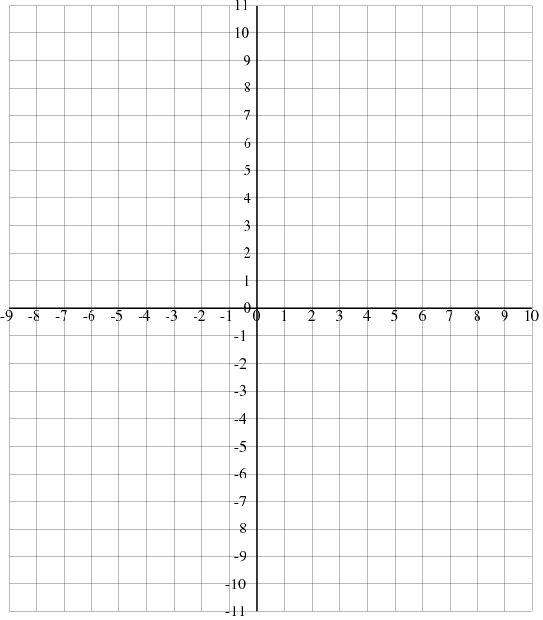

امنياتي للجميع بالتوفيق معلم المادة : سامي صلاح

